ette | ette
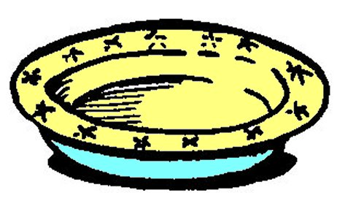

une assiette
²une assiette

